###### INDICAÇÃO Nº 379/2023

**INDICO QUE SEJA REALIZADA REFORMA GERAL, REVITALIZAÇÃO E MANUTENÇÃO DO CAMPO DE FUTEBOL, VESTIÁRIOS E BANHEIROS FEMININO E MASCULINO, E DAS ARQUIBANCADAS DO ESTÁDIO MUNICIPAL EGIDIO JOSÉ PREIMA, NO MUNICÍPIO DE SORRISO/MT.**

**WANDERLEY PAULO – Progressistas,** vereador com assento nesta Casa, de conformidade com o artigo 115 do Regimento Interno, requer à Mesa que este expediente seja encaminhado ao Exmo. Senhor Ari Lafin, Prefeito Municipal, com cópia a Secretária Municipal de Esporte e Laser e a Secretaria Municipal de Obras e Serviços Públicos, **versando sobre a necessidade de realizar reforma, revitalização e manutenção do campo de futebol, vestiários e banheiros feminino e masculino, e das arquibancadas das arquibancadas do Estádio Municipal Egidio José Preima, no município de Sorriso - MT.**

# JUSTIFICATIVAS

Considerando que os banheiros, arquibancadas, calçamento, iluminação, e manutenção da limpeza do Estádio municipal encontram-se em condições precárias.

A presente indicação faz necessária tendo em vista que o local acima citado não se encontra em condições favorável para uso. Pois estas reformas no campo, na iluminação, alambrados, arquibancadas são de suma importância para o futebol, como para os participantes da cidade. Vai valorizar os nossos times, dar mais incentivo aos nossos atletas, sendo portanto indispensável essa reforma para beneficiarmos a todos os jovens para que tenham o mínimo de conforto necessário para realizarem seus treinos e assim realizar suas competições nos jogos e campeonatos, sendo também uma atração para os nossos munícipes que gostam de assistir aos jogos de futebol.

Considerando que a reforma promoverá mais conforto e qualidade aos atletas que utilizam o espaço, além de incentivar a prática esportiva, tendo em vista que é necessária a recuperação, e manutenção do Estádio para melhorar o ambiente esportivo;

Considerando que cabe ao Poder Público atender as condições necessárias para atendimento da presente indicação.

Câmara Municipal de Sorriso, Estado de Mato Grosso, em 03 de maio de 2023.

**WANDERLEY PAULO**

**Vereador PP**

**FOTOS DO VESTIÁRIO** 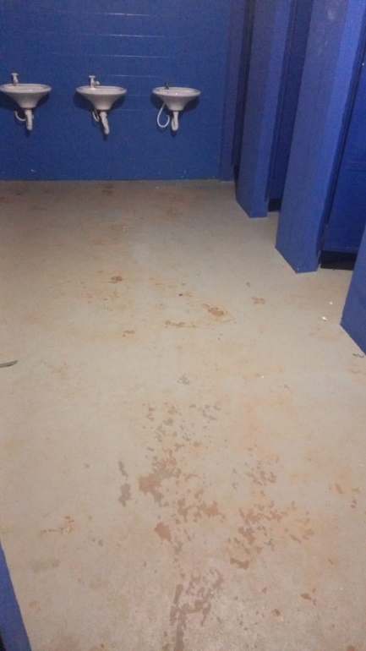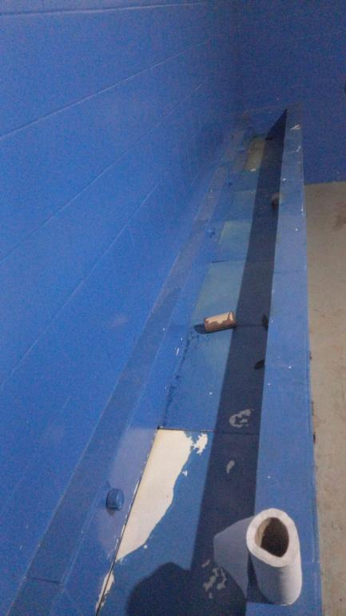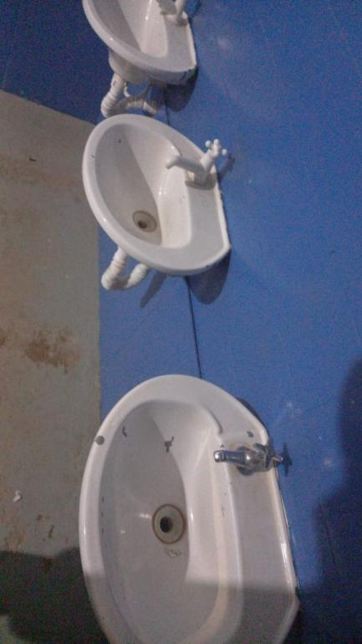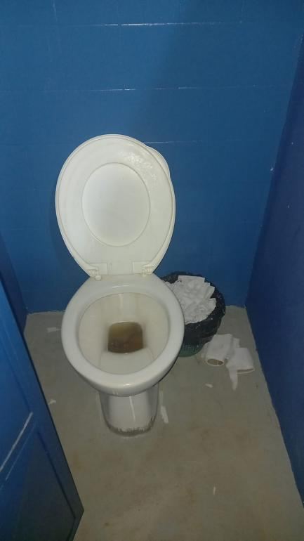

**FOTOS DA ARQUIBANCADAS**

